Découvrir la bande dessinée avec Franquin

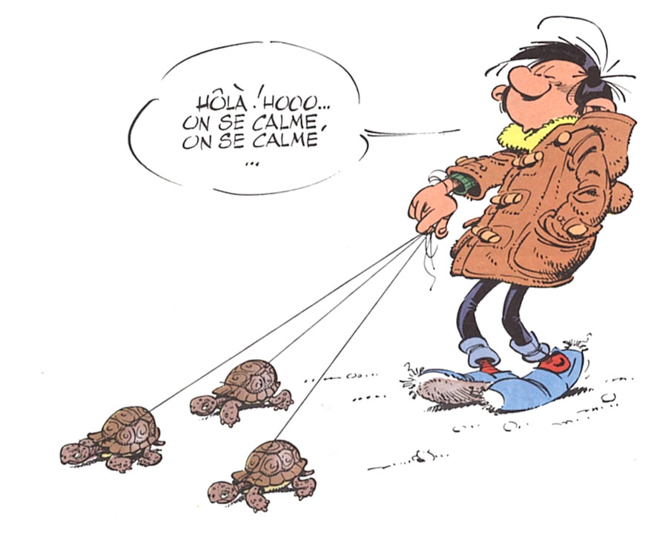

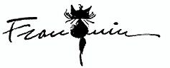

Questionnaire

Tu as choisi une BD parmi celles qui t’ont été proposées. Explique ici les raisons de ton choix.
1. Qu’est-ce qui a attiré ton regard en premier lieu ?
- Le dessin ou les couleurs ?
- Le nom de la série ?
- Le nom des auteurs ?
- Les personnages représentés ?

2. Qu’est-ce qui t’a décidé à choisir celle-là plutôt qu’une autre ?
- La beauté du dessin ?
- Le titre ?
- Le nom de la série, parce que tu la connais ?
- Le nom des auteurs parce que tu les connais ?
- Les personnages représentés ?

1. ............................................................................................................................
................................................................................................................................
................................................................................................................................
................................................................................................................................

2. ............................................................................................................................
................................................................................................................................
................................................................................................................................
................................................................................................................................

Biographie

• André Franquin est né le 3 janvier 1924 à Etterbeek (Bruxelles).
• Il a 11 ans quand son premier dessin est publié dans le journal « La Nation belge ».
• En 1944, il entre au studio de dessins animés C.B.A., en tant qu’animateur.
• Deux ans plus tard, il est engagé chez Dupuis, et reprend la série-titre de « Spirou et Fantasio ».
• En 1948, il part au Mexique avec Jijé ( « Jerry Spring » ) et Morris ( « Lucky Luke » ).
• L’année 1952 voit la naissance du célèbre Marsupilami.
• En 1953, apparition de la mythique Turbotraction.
• C’est en 1955 qu’il crée « Modeste et Pompon », pour le journal « Tintin ». Cette série
deviendra la référence pour tout le design des années 60.
• 1957 verra la création de « Gaston Lagaffe », anti-héros par excellence. Ce grand paresseux est aussi un inventeur de génie. Franquin dessinera 909 planches de son personnage préféré.
• En 1977, il participe au supplément pirate du Journal de Spirou : « Le Trombone
Illustré », dans lequel paraissent ses premières « Idées Noires ».
• La Suède lui décerne, en 1980, le « Prix Adamson », correspondant artistique des Nobel.
• C’est à partir de 1989 qu’il travaille sur un nouveau projet de dessin animé des
« Tifous ».
• André Franquin décède le 5 janvier 1997 à Caillau ( France ), des suites d’un infarctus.
• Nées de la profonde amitié qui liait Franquin et leur créateur Jean-françois Moyersoen, les éditions MARSU Productions (fondées en 1987) ont pour vocation quasi-exclusive la défense et la promotion du patrimoine artistique de Franquin, créateur visionnaire et humaniste.
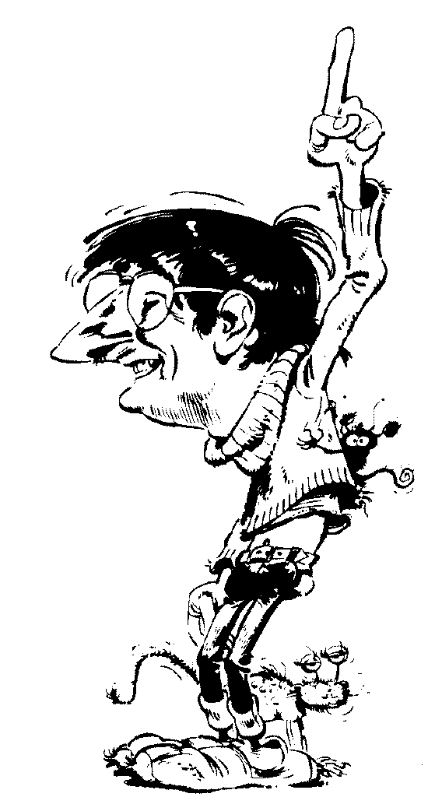

Hergé, le père de Tintin,
a déclaré en 1975 :
« Et il y a surtout Franquin,
le tout grand bonhomme…
je l’admire beaucoup… »
« Quand je vois un ( dessin de )
Franquin, je me dis : « Mais comment
peut-on nous comparer ? ...
Lui, c’est un artiste, à côté duquel
je ne suis qu’un piètre dessinateur. »

La couverture
à la loupe

La couverture te donne de nombreuses indications. Quelles sont-elles ?

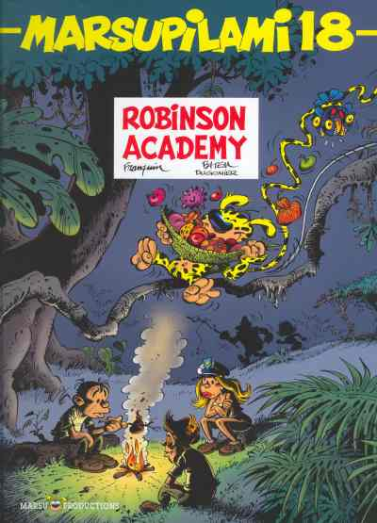

Les étapes de
La création

Tu viens d'ouvrir un album de Franquin... Tu feuillettes avidement les pages du livre et tu ne peux t’arrêter de penser que pour arriver à ce niveau de beauté graphique, l'artiste-artisan a du infiniment travailler. Mais quelle est sa technique ? Comment fait-il ?
A toi de remettre les étapes dans l’ordre et à associer les images au texte.
Première étape : Idée de départ de la planche et du scénario
" Faire de la bande dessinée m'a vraiment excité très fort. J'aimais tout dans cette discipline. J'aimais le gag, j'aimais essayer de trouver des idées, j'aimais aussi beaucoup dessiner ces brouillons et faire cette espèce de petite mise en scène de chaque image... Et c'est pour ça que je soignais ça autant. Chaque étape était une sorte de recommencement. "
Texte 3 et PAS d’images

Deuxième étape : Mise en place - Brouillons
" C'est la mise en place du personnage et des principaux éléments du décor de l'image. Cependant, si je bute sur l'attitude ou l'expression d'un personnage, il peut m'arriver de procéder à quelques dessins préparatoires sur une feuille volante.
C'est aussi à ce stade que je trace sur ma planche les portées qui m'empêcheront d'écrire les textes de travers."
Texte 4 et couple 3
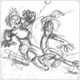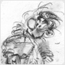

Troisième étape : Le crayonné
" Après la mise en place, je pousse le crayonné plus à fond. Je fixe ainsi une expression que je trouve amusante et que je ne veux pas perdre en route. Les décors, eux aussi, sont retravaillés et je recherche s'il le faut la documentation qui me servira à dessiner tel ou tel objet.
Quand je me lançais dans le crayonné de ma planche, je reprenais bien toutes les attitudes pour ne pas en faire une moins bonne que dans mon brouillon. J'y travaillais beaucoup et très soigneusement. Ça durait longtemps, je suppose... Mais une fois que le crayon était terminé, je regardais ma planche et je corrigeais encore des trucs. "

Texte 1 et couple 1

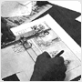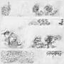

Quatrième étape : Illustrations - l'encrage
" La partie que, généralement, les dessinateurs craignent le plus. L'encrage peut transformer un crayonné dynamique en un dessin plat et sans vie.
Pourtant, encrer m'amuse beaucoup : cela me permet de dessiner une seconde fois ma planche. Quel plaisir que de refaire une grimace rigolote ! L’étape de l'encrage m'amusait aussi. Chose curieuse, parce que je sais que pour la majorité de mes confrères, mettre un dessin à l'encre est une corvée.
Curieusement, pessimiste comme je suis, moi, je n'avais pas peur de rater mon encrage. Et voilà la raison pour laquelle je crois que mon dessin reste très mouvementé : parce qu'au moment où je l'encre, le mouvement de mon personnage m'excite encore et à ce moment-là, c'est moi qui fais la grimace, c'est moi qui fais le geste de mon personnage, mais à l'encre cette fois ! "

Texte 6 et couple 2

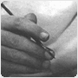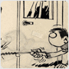

Cinquième étape : Mise au propre
" Pas de mystère ; vous prenez une gomme et vous frottez.
Je retouche parfois, je gouache une petite tâche ou un trait en trop. Il m'arrive même, si le papier le permet de faire disparaître un personnage à l'aide d'une lame de rasoir et de le redessiner ensuite."

Texte 2 et couple 5

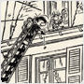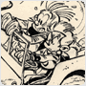

Sixième étape : La mise en couleur
" Pour ma part, je pose sur ma planche un film lisse d’un côté et mat de l’autre. Ensuite, à l’aide de crayons de couleur très aiguisés, je colorie très minutieusement sur le côté mat du film. Puis, j’envoie le tout à Léonardo Vittorio, le coloriste des Editions Dupuis, qui, grâce à un système breveté, reproduit mes couleurs au format de parution.

Texte 5 et couple 4

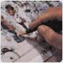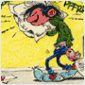

Ta solution :
Première étape : Idée de départ de la planche et du scénario
Texte n° 3
Couple n° on ne sait pas dessiner une idée de quelqu’un…
Deuxième étape : Mise en place - brouillons
Texte n° 4
Couple n° 3
Troisième étape : Le crayonné
Texte n° 1
Couple n° 1
Quatrième étape : Illustrations – l’encrage
Texte n° 6
Couple n° 2
Cinquième étape : La mise au propre
Texte n° 2
Couple n° 5
Sixième étape : La mise en couleur
Texte n° 5
Couple n° 4

Dans ces cinq cases, Franquin t’explique l’évolution de son travail, mais il le fait également en partant du crayonné vers le dessin final colorié. Remets de l’ordre !
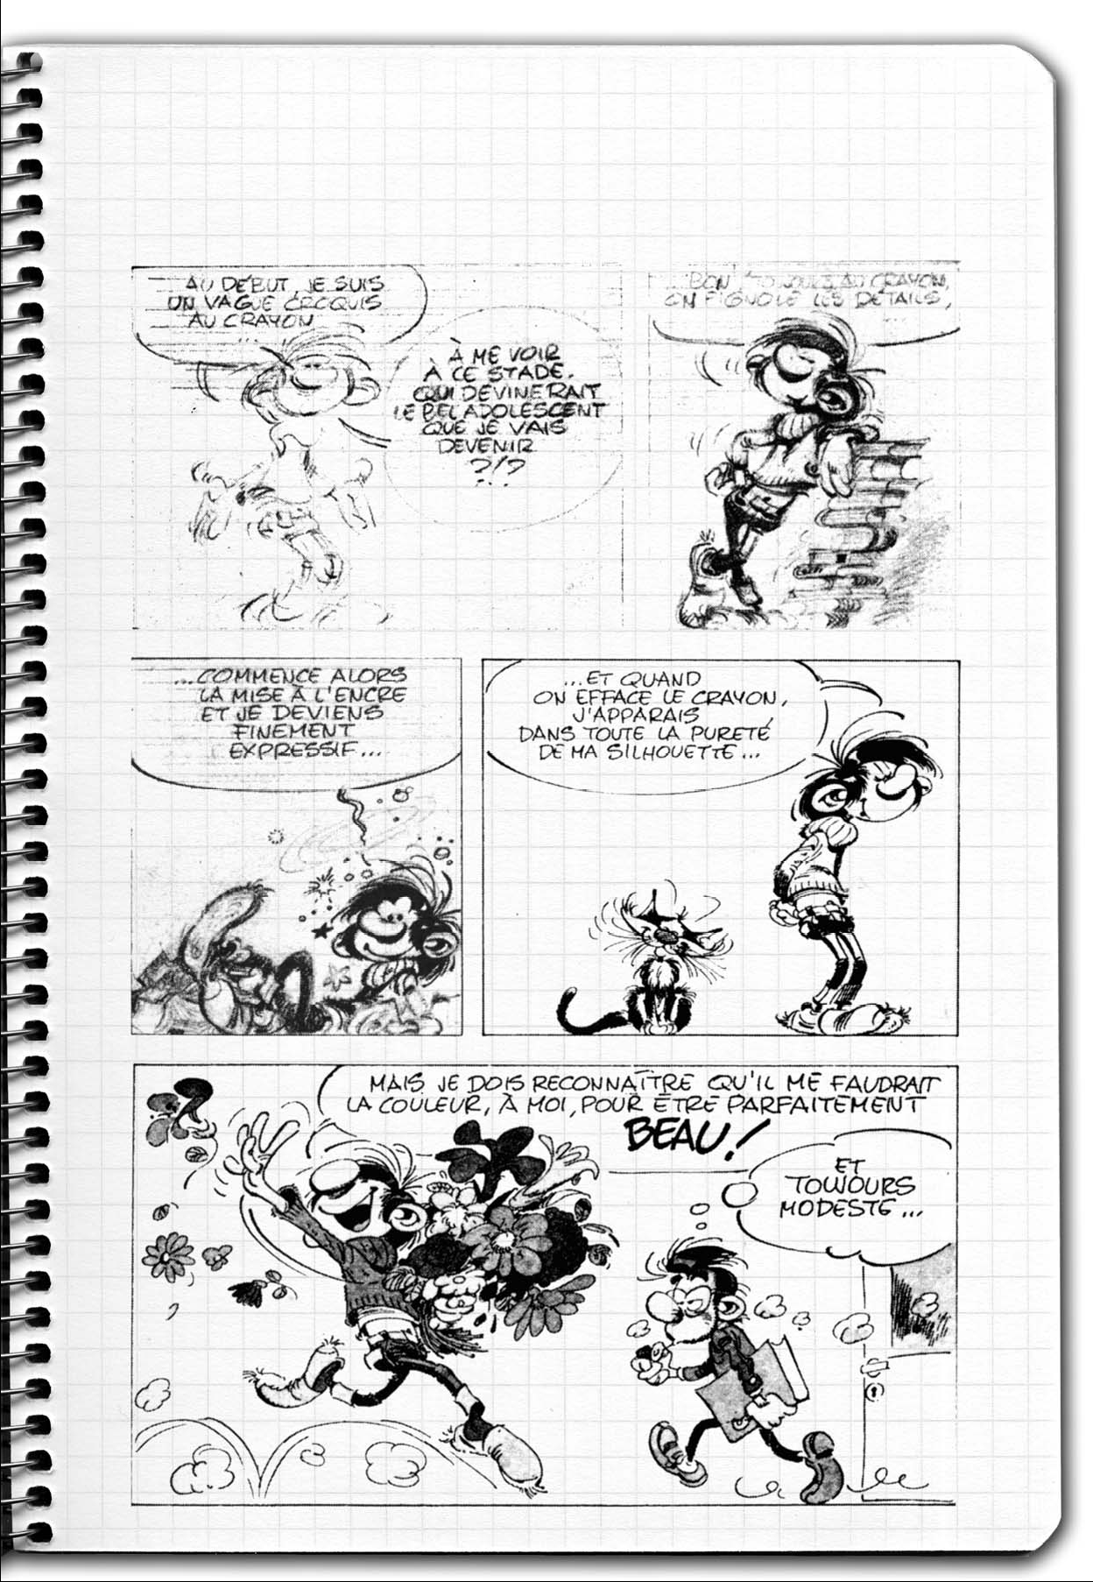
Solution : 4 – 3 – 2 – 5 - 1

L’image dans la bande dessinée

Dans une BD ou dans un film, les personnages sont parfois vus de près, parfois de loin. Le dessinateur joue lui-même le rôle de caméraman en choisissant, pour chaque image, à quelle distance du sujet “il place sa caméra”. Du plus loin au plus proche.

A. Les plans

- Le plan d’ensemble

Le plan d’ensemble met en évidence le cadre de l’action. Les personnages sont noyés dans le décor. C’est ce dernier qui est important. Il s’agit pour le dessinateur de préciser le lieu et l’époque de l’action, d’inscrire ses personnages dans leur environnement. Généralement, ce genre de plan est placé en introduction, soit de l’album, soit de chaque séquence. C’est aussi un plan qui aère le récit et laisse respirer le lecteur. Le but recherché est principalement de décrire le cadre de l’action à venir.

Le texte dans la bande dessinée

- Le plan moyen

Ce cadrage isole un personnage afin de mettre en évidence son geste ou son attitude. Même si l’on voit un peu de décor derrière lui, celui-ci n’est plus que secondaire, il n’apporte plus d’information complémentaire à la compréhension de l’image. Toute l’attention est portée sur le personnage. L’utilisation de ce cadrage dans la bande dessinée correspond en général à un moment où l’auteur veut privilégier un personnage.

- Le gros plan

Le gros plan isole une partie du décor ou du personnage, un bras, une main, un visage, ...Ce cadrage met en valeur l’émotion d’un visage à un moment crucial : rires, pleurs, colère,
peur, ... C’est le plan idéal pour montrer un sentiment. Si le gros plan s’effectue sur un objet, il attire l’attention du lecteur sur un élément dramatique du récit, un téléphone qui sonne, un bâton de dynamite qui va exploser.
Le gros plan sert à dramatiser, à susciter une émotion.

B. Les angles de vue

Au cinéma, l’angle de vue dépend de l’endroit où l’on place la caméra, dans le cas de la bande dessinée, on peut très bien imaginer que le dessinateur décide aussi de l’endroit d’où il verra la scène. Si la caméra se trouve au dessus du sujet filmé, on parle d’une plongée. Dans le cas contraire, on parle d’une contre-plongée. Outre le fait qu’ils amènent de la variété dans le rythme de la bande dessinée, les angles de vue peuvent aussi faire passer des idées. Le choix de l’un ou l’autre ne se fait donc pas au hasard.

- La plongée

Quand l’œil se situe au-dessus de la scène, on parle de plongée. Vu d’en haut, tout paraît écrasé. Ainsi un personnage paraîtra vulnérable, perdu ou en situation d’infériorité vis-à-vis d’un autre personnage. La plongée permet aussi de montrer un plus vaste ensemble. Par exemple, un personnage arrive à l’angle d’un pâté de maison. Il ne sait pas qu’un danger le guette derrière le coin. Le lecteur, lui, le sait car la plongée peut montrer non seulement le héros, mais aussi celui qui l’attend derrière le coin. La plongée peut aussi simplement accentuer l’impression de profondeur.

- La contre-plongée

C’est le contraire de la plongée. C’est une vue idéale pour exprimer la supériorité d’un personnage (ou la majestuosité d’un lieu). Vu du dessous, il donne l’impression d’être plus grand et plus impressionnant.

Quel est le plan utilisé ? Pourquoi ?

Le plan : Le plan moyen

Pourquoi ? Ce cadrage isole un personnage afin de mettre en évidence son geste ou son attitude. Il privilégie un personnage.

Le plan : Le plan d’ensemble

Pourquoi ? Ce plan sert à inscrire les personnages dans leur environnement, il décrit le cadre de l’action à venir.

Le plan : Le gros plan

Pourquoi ? Le gros plan isole une partie du décor ou du personnage : ici la tête du Marsupilami ou l’oiseau.

2. Cherche dans ta bande dessinée les différents plans et angles de vue et présente-les aux autres.

Le texte dans la bande dessinée

A. Introduction :
Bien que le dessin ait la part belle dans la bande dessinée, celui-ci doit le plus souvent être accompagné de texte pour aider à la compréhension de l’histoire et faire avancer l’action. Le texte peut se présenter de diverses manières tant au niveau du contenant qu’au niveau de la mise en forme. Dans la BD que tu as choisie (souviens-toi de la première activité), repère différentes manières d’insérer du texte dans la BD.
Reproduis ci-dessous les différentes manières de faire figurer le texte dans la BD que tu as trouvées.

B. Le phylactère (ou bulle)
Le phylactère entreprend de rendre visible un élément insaisissable graphiquement : le son.
Le phylactère, plus souvent appelé bulle trouve son origine dans les tableaux et la sculpture du Moyen-âge. Celui-ci peut être de différentes formes selon ce que l’auteur veut exprimer. Les phylactères les plus souvent rencontrés sont habituellement de forme ovale, ronde, carrée ou rectangulaire. Ils sont reliés au personnage par l’appendice. Dans certains cas, l’appendice est constitué de petits ballons. Cela signifie que le phylactère ne traduit pas une parole mais une pensée.

Manuscrit début du XVIème siècle, Paris, BNF, Département de manuscrits, Français 24461 f° 61

- Phylactères de paroles

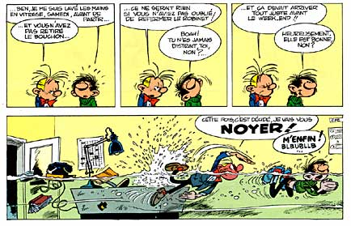
- Phylactères de pensée

- Phylactères “expressifs”

Les phylactères peuvent parfois prendre des formes différentes si l’auteur souhaite ajouter plus d’expression à la représentation de la parole. Dans ce cas il peut modifier le contour de la bulle comme dans les exemples ci-dessous.

Un cri, une exclamation
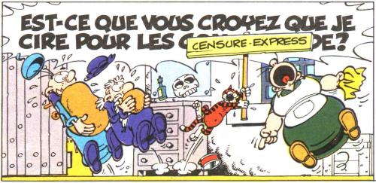
TURK et DE GROOT , Génie à revendre, p. 7.

Un ton particulier
CAUVIN et MALIK, Premières flèches, Marcinelle, Dupuis,1990, p. 24

Une emphase (exagération) par rapport au texte
HERGE, Tintin au Tibet, Tournai, Casterman, 1960, p. 11

C. Le graphisme du texte dans la bulle
L’auteur peut choisir de modifier le graphisme de ses lettres pour indiquer que le volume sonore monte, que le ton devient agressif, que la diction est étrangère, ...

Un accent allemand

GOSCINNY et UDERZO, Astérix chez les Goths, Neuilly-sur-Seine, Dargaud, 1963, p. 28

Le ton monte

1. Replace ces phrases dans le phylactère qui leur convient.

2. A toi de créer minimum trois phylactères au choix.

3. Imagine le contenu de ces bulles.
Voici le déroulement de cette activité :
- Nous interprétons d’abord ensemble la bande dessinée
- Tu écris sur une feuille à part tes idées. Tu t’aides du dictionnaire.
- Après la correction du professeur, tu peux recopier au propre.
- Chacun présente son travail.

Je fais attention … | Les points…
À la cohérence entre mon texte et l’image | / 5
Au respect du texte par rapport au type de bulles | / 5
À l’orthographe, à la syntaxe | / 10

D. Le récitatif
Le récitatif est un texte permettant de situer le contexte dans lequel se déroule l’action, d’apporter un complément d’information sur l’action, de permettre des transitions de lieu et de temps. Celui-ci est inscrit dans un encadré placé dans la partie supérieure de la case. On appelle également cet encadré cartouche ou pavé.

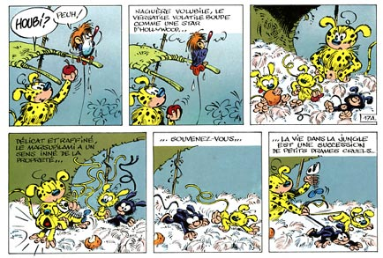

E. Les onomatopées
Les onomatopées sont le bruitage de la bande dessinée. Ce sont des mots qui une fois prononcés imitent celui des objets qu’ils représentent (le TIC-TAC d’une pendule) ou qui reproduisent les sons de la nature.
Elle peut être représentée soit dans une bulle, soit directement dans l’image. La représentation des onomatopées permet au dessinateur beaucoup de liberté. Il ne se contente pas de “dessiner” ce bruit, il donne des informations sur son niveau sonore, sa durée, son origine, sa direction, ...

Trouve des onomatopées qui correspondent aux sons suivants :

1. des aboiements : Wouah wouah wouah
2. des acclamations : Hip hip hip hourra ! Youpie !
3. un âne : Hi han hi han
4. des applaudissements : Clap clap clap
5. un avion qui décolle : Vriiiiiiiiiiiiiiiiiiiiiiiiiiiiiiiiiiii
6. un vieux klaxon :Pouêt pouêt
7. un camion de pompiers : Pinpon pinpon
8. un bébé : Ouin ouiiiiiiiiiiiiiiiiin !
9. un bêlement : Beeeeeeeeeeeh
10. une personne qui boit : Glou glou glou
11. une chute : Boum !
12. une cloche : ding ding ding
13. un croassement : Croa croa croa
14. un cochon : Grouik grouik grouik
15. un déchirement : Scratch
16. une gifle : Clac !
17. le moteur d’une vieille voiture : Vroum vroum Teu heu !
18. le moteur d’une voiture de sport : Broum brooouuuuuuum
19. un éternuement : Atcha ! Atchoum !
20. des pas dans la neige : Crotch crotch crotch
21. des pas dans la boue : Platch platch platch

F.Les idéogrammes
Dans de très nombreuses BD, le dessin permet de remplacer les mots grossiers des personnages par un dessin évocateur. C’est dû en partie à la censure qui interdit l’emploi de certains termes dans la bande dessinée destinée à un jeune public. Les auteurs ont su contourner cette censure avec des dessins représentant des idées. Parfois il s’agit presque de rébus.

André Franquin s’est souvent amusé à exprimer des idées sous forme graphique dans les phylactères.

1. En voici vingt exemples. A toi d’apparier les bulles aux concepts correspondants :

A. Colère
B. Folie
C. Vacances
D. Repos
E. Explosion
F. Idée lumineuse

G. Faim

H. Sérénité

I. Patrie

J. Pauvreté

K. Mort

L. Faim

M. Réflexion

N. Liberté

O. Colère

P. Va te faire voir !

Q. Amour

R. Sommeil

S. Colère

T. Fausses notes

…………………………………… | …………………………………… | …………………………………… | ……………………………………
…………………………………… | …………………………………… | …………………………………… | ……………………………………
…………………………………… | …………………………………… | …………………………………… | ……………………………………
…………………………………… | …………………………………… | …………………………………… | ……………………………………
…………………………………… | …………………………………… | …………………………………… | ……………………………………

Jeux de mots

Franquin prend un plaisir fou à déformer les mots, à jouer avec l’orthographe et
à nous surprendre sur tous les plans.
Retrouve l’orthographe correcte des mots contenus dans ces cases.

À l’occase
À l’occasion
Rase à ras

Quasi(ment) neuf
Offrez une pipe

Dans les aventures de Spirou et Fantasio, André Franquin fait inventer à Zorglub une nouvelle langue : la Zorglangue. C’est, en fait, un nouveau modèle d’écriture : l’écriture inversée. Déchiffre ces deux cases et invente à ton tour trois phrases mystérieuses.

Dose maximum
21-P, faites le plein d’essence à tous nos appareils !
Vive Zorglub !
Tes phrases :
…………………………………………………………………………………………………………………………………………………………………
…………………………………………………………………………………………………………………………………………………………………
…………………………………………………………………………………………………………………………………………………………………

Les inventions et leur concrétisation

Cette merveille d’inventivité,
avec ordinateur dans la queue de
l’appareil, file à 7 noeuds,
soit 13 km/h !

En 1964, dans « Spirou et les Hommes- Bulles », Franquin conçoit un sous-marin individuel à la pointe du progrès. C’est en Californie, en mai 1996, que de nouveaux
« Capitaine Nemo » mettent
au point de petits sous-marins à propulsion humaine.

Dans « Z comme Zorglub », en 1961, le génial mais maladroit Zorglub lance des fusées sur la lune afin d’y inscrire le logo d’une marque de boisson gazeuse célèbre. Le résultat est catastrophique : le logo est inversé ! En octobre 1999, Pizza Hut a envisagé de placer son logo sur la fusée russe Proton ! Au départ, cette chaîne de fast-food ambitionnait de projeter son logo sur la lune, à l’aide de lasers. Ces projets ont été abandonnés.

On pousse sur un bouton et la voiture rétrécit de 70 cm !

C’est dans « Spirou et les Héritiers » que dès 1953, Franquin a conscience
des problèmes de parking, et tente d’y remédier avec l’aide de Fantasio.

Un inventeur anglais a conçu, en mars 2002, une auto télescopique, qui, de 4 places, est ramenée à 2.

Dans « La Corne de Rhinocéros », Franquin invente la Turbotraction, véhicule en avance sur son temps, par sa propulsion à turbine, son aérodynamisme,

qui développa ce
concept de voiture autour d’une
turbine centrale.

les matériaux utilisés pour
sa fabrication… Cette voiture a, pour une fois, été inspirée à Franquin par la « Le Sabre » du constructeur américain General Motors et par la « Grégoire » de la Socema

A ton tour de créer une invention. Tu expliqueras son utilité et son éventuelle concrétisation dans le monde réel. Fais des phrases complètes et écris sans fautes.
Tu peux compléter ton invention par son illustration.
- A quoi sert mon invention ?
................................................................................................................................
................................................................................................................................
................................................................................................................................
................................................................................................................................
................................................................................................................................
................................................................................................................................
................................................................................................................................
................................................................................................................................................................................................................................................................
................................................................................................................................
................................................................................................................................
................................................................................................................................
................................................................................................................................
................................................................................................................................

- Quelle peut être (sera) sa concrétisation dans le monde d’aujourd’hui ( de demain) ?
................................................................................................................................
................................................................................................................................
................................................................................................................................
................................................................................................................................
................................................................................................................................
................................................................................................................................
................................................................................................................................
................................................................................................................................................................................................................................................................
................................................................................................................................
................................................................................................................................
................................................................................................................................
................................................................................................................................
................................................................................................................................
- Voici mon invention :

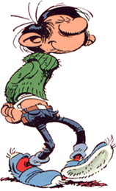

Les idées vertes de Franquin

Texte 1 :

De « Spirou et Fantasio » à « Gaston », la Nature a toujours inspiré Franquin. Pour cet homme des villes, la civilisation devait s’empêcher de tout vouloir modeler à sa
façon. Le Marsupilami exprime à merveille cette quête d’un monde harmonieux.
Sa première rencontre avec les grands espaces, Franquin la fait en octobre 1948,
lorsqu’avec la famille Gillain et les dessinateurs Morris et Will, il parcourt pendant un
an les États-Unis et le Mexique. Dans « Spirou & Fantasio », on retrouve, finement observés, les reliefs contrastés du Nouveau Monde.

- Une curiosité naturelle
Peu après, toujours dans « Spirou », le Comte de Champignac, un savant humaniste un peu loufoque, fera en sorte que les mystères du vivant deviennent le moteur de l’intrigue. Le mystère scientifique que constitue le Marsupilami, un animal mythique créé en 1952, offre, dans « Le Nid des Marsupilamis », une vision émerveillée de l’écosystème de l’Amazonie. Dans « Le Voyageur du Mésozoïque », le récit devient une utopie scientifique inspirée par les iguanodons de Bernissart. Le bestiaire de Franquin s’enrichit dans « Gaston », notamment de la Mouette rieuse et du Chat dingue.

- Un défenseur militant de la nature
Lorsque la nature est attaquée, André Franquin, sympathisant de « Greenpeace », la défend avec la détermination du Marsupilami pour sa nichée. Ce sont les chasseurs qui sont ses premières cibles, symbolisés par l’affreux Bring M. Backalive, qui échoue à capturer le mythique animal à longue queue. Les hommes en armes sont parodiés de façon féroce dans
« Les Idées noires », un album où l’écologie trouve un défenseur militant : chasse à la baleine, marées noires, pollution atmosphérique, dangerosité de l’énergie nucléaire, économie d’énergie, protection des espèces… deviennent ses thèmes favoris.

Les vertus de la sieste

Texte 2 :

Le philosophe Raoul Vaneigem a souligné naguère combien le travail, érigé en vertu, était par excellence une valeur de la classe bourgeoise, laquelle assure rendement
et profits au capital, sur le dos des travailleurs.
Gaston ne s’encombre pas de ce genre d’idéologie. Pour lui, c’est plutôt Jules Renard, la référence, qui signalait avec beaucoup de finesse que « L’homme n’est pas fait pour travailler. La preuve ? Ca le fatigue ! ». « Peut-on seulement être fatigué quand on ne fait rien ? », rétorque à Gaston le perfide Fantasio. Mais oui !

- Gaston, fainéant ?
Balayons d’abord l’argument de la fainéantise : Gaston, tout le monde le sait, travaille! Ses inventions remplissent les pages de savantes encyclopédies ; son animalerie l’occupe presque à plein-temps, et malgré tout, il arrive à classer du courrier (bon d’accord, pas TOUT le courrier) ! Le reste du temps, Gaston le passe à réparer ses gaffes (mais, m’enfin, que celui qui n’a jamais gaffé lui jette la première pierre !…) et à lutter contre les mesquineries de ses chefs.
Conclusion : Gaston ne fait pas « rien ». Il n’a pas un instant pour souffler !

- Éloge de la paresse
Dès lors, quoi d’étonnant que notre Gaffeur bien-aimé pique de temps en temps un petit roupillon, en « contrebande » de la surveillance de Fantasio ou de Prunelle ? Or, rien n’est plus réparateur que le repos. Ni plus créatif, aussi : le développement de la culture, de la poésie et de l’art n’a pas pu se faire dans des conditions productivistes.
C’est d’ailleurs couché que Gaston a eu ses meilleures idées !

L’utilité de la gaffe

Texte 3 :

Étymologiquement, la gaffe est une sentinelle, un guetteur. « Faire gaffe » signifie faire attention, être sur ses gardes, faire preuve de vigilance.

- Une sentinelle du savoir
Gaston, en adepte du gai-savoir, a commencé à faire ses recherches grâce à un kit
de chimie amusante. Mais ses collègues de bureau ont tôt fait de souligner qu’elle
n’amusait que lui. Sur ce point, ils se trompent : les incroyables inventions de Gaston amusent aussi des milliers de lecteurs !

- L’erreur nécessaire
La recherche a souvent progressé grâce à une observation des phénomènes de la nature. Charles Darwin a mis en évidence le fait que l’évolution des espèces reposait sur des mutations spontanées, des « gaffes » de la nature, pourrait-on dire. Avant lui, Léonard de Vinci avait inventé un prototype d’avion, en observant les oiseaux. Un engin qui n’a jamais volé. Était-ce pour autant une erreur ? Une chose est sûre, en ce qui nous concerne : la création de « Gaston » par Franquin était loin d’être une gaffe !

Une utopie de la modernité

Texte 4 :

Le 17 avril 1958 s’ouvrait, à Bruxelles, « L’exposition universelle ». Son objectif ?
Rien moins que de « dresser un bilan du monde afin que, tous ensemble, les hommes de notre temps se préparent à construire un monde plus humain ».
Nous qui le vivons aujourd’hui, ce monde « plus humain », nous percevons la foi naïve et l’optimisme un peu risible de ces intentions. M. Van Goethem, l’architecte en chef
de l’événement, déclarait que : « L’architecture moderne de l’Expo 58 sera de vingt
ans en avance sur notre époque ».

- Un rêve de designer
Jeune père, Franquin est émerveillé par cette génération d’architectes qui a révolutionné l’habitat en définissant dans la maison des zones destinées au repos, au travail, aux loisirs, au rangement, tandis que la décoration intérieure aspirait à la ligne pure des arts décoratifs inspirés par le Bauhaus. Ces créations ne furent pas seulement le fruit des techniques nouvelles vouées à la consommation de masse, elles ont été une révolution esthétique dont Franquin et ses amis Will et Jidéhem devinrent les plus passionnés.

- « Bof génération »
Ils sont « design », dans ces années-là, le sous-marin du « Repère de la Murène », les
fauteuils Techno de « Modeste & Pompon » et de « Spirou et Fantasio », les mécaniques
volantes de Zorglub ou la DS qui enlève Fantasio dans « Z comme Zorglub »… Mais cet enthousiasme a une fin. Quelques années plus tard, Gaston, de plus en plus « souple », accompagnera la « bof génération», tandis que « Les Idées noires » se font l’écho de celle du « No Future ».

Au cours de ta visite, tu auras la possibilité de compléter le questionnaire suivant.
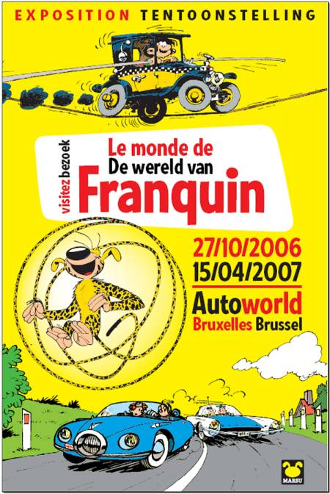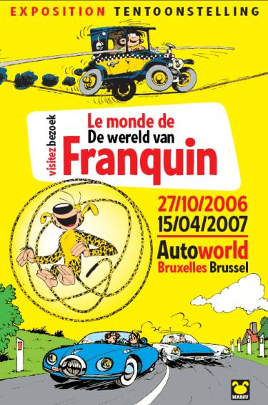

A. L’auteur : sa vie, son œuvre

1. Son nom : Franquin – Son prénom : André
2. Il est né à Etterbeek, le 3 janvier 1924 et décédé au cours de l’année 1997, à l’âge de 73 ans.
3. A quel autre grand dessinateur de BD belge est-il souvent comparé ? Hergé

4. Avec quels autres dessinateurs ou scénaristes de BD a-t-il travaillé ? (minimum 7 réponses)
Delporte, Jidéhem, Jannin, Peyo, Goscinny, Will, Macherot, Roba, Gotlib, Batem

5. Qui a créé le personnage de Spirou ? Rob-vel ( Robert Velter). En 1946 (année) Franquin reprend ce personnage et ce, jusqu’en 1968 (année).

6. Comment s’appellent les inventions suivantes ?

a)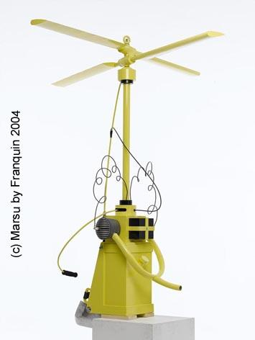 b)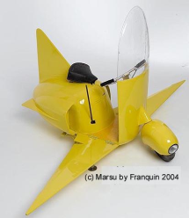 C) 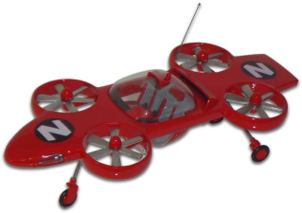
Le fantacoptère Le Zantajet Zorglumobile

d) 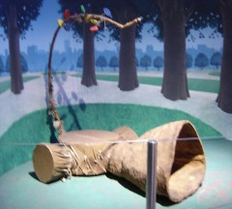 e) 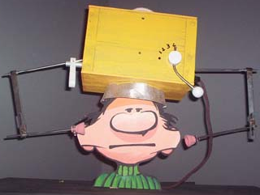
Le brontosaurophone ou gaffophone Le masigaston

f) 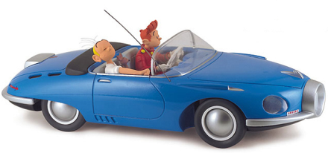 g) 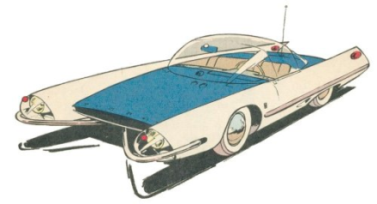
La Turbotraction – Turbot Rhino 1 Turbotraction 2

Quelle est leur utilité ou leur particularité ?
a) Sorte d’hélicoptère pour une personne à se fixer sur le dos
b) Scooter à réaction
c) Véhicule volant utilisant des hélices sur rotors horizontaux.
d) Instrument de musique
e) Aide à mastiquer
f) et g) Traction avant à turbopropulseur

7) 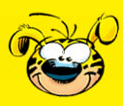
Quel est ce personnage ? Le Marsupilami
Où vit-il ? Dans la forêt amazonienne de Palombie
Quand Franquin l’a-t-il créé ? 1952

8) De quand date la première apparition de Gaston ? 1957
Dans quel magazine ? Le journal de Spirou

9) Qui sont ces personnages ?
a)  b) 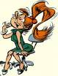 c) et d) 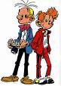

e) 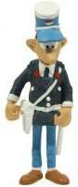 f) 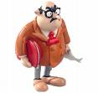 g) 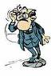

h) et i) 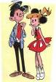 j) 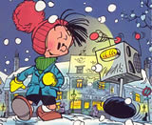 k) 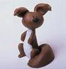

l) 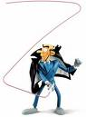 m) 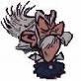 n) 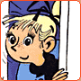

o) 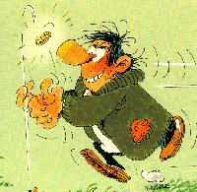 p) 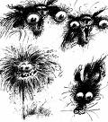

a) Prunelle | f) De Mesmaeker | k) Spip | p) Les monstres
b) Melle Jeanne | g) Mr Boulier | l) Zorglub
c) Fantasio | h)Modeste | m) Comte de Champignac
d) Spirou | i) Pompon | n) Seccotine
e) Longtarin | j) Le petit Noël | o) Arnest Ringard

11) Quelle est l’expression favorite de
- Gaston ? M’enfin !
- Prunelle ? Rognntudjuu
- du Marsupilami ? Houba houba

12) Complète les citations suivantes :

- « L’idée d’être au dictionnaire ne m’intéresse pas du tout. Si on le faisait,
j’aimerais qu’on signale simplement Gaston. »

- “On devrait agir parfois comme agissent les enfants, faire quelque chose pour rien, pour s’amuser, pour la poésie ou rien que pour la beauté du geste, pour le plaisir. Il ne faut pas vouloir tout traduire en termes de fric, d’amour-propre, de gloriole, de besoin de paraître, de confort, de sécurité. Il faudrait vivre comme jouent les enfants.

- L’éducatif, ce n’est pas faire une biographie de Christophe Colomb, qui en somme était un sale esclavagiste . L’éducatif, c’est d’apporter le rire dans les familles où l’on ne rigolent pas.

- « Gaston appartient à cette catégorie d’êtres dits « associaux », inutiles, mais qui, en fin de compte, jouent un rôle important. Imaginez un peu une société sans rêveurs, sans farfelus ! »

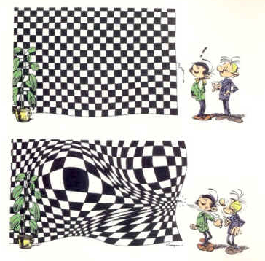

Voici les images proposées pour la réalisation des panneaux :

